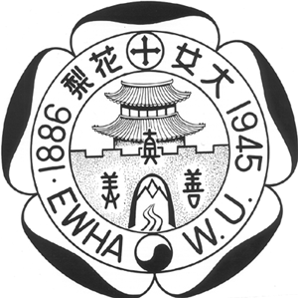 | Ewha Writing-Intensive School  Application Form – Summer 2025  Phone: 02-3277-6966, E-mail: epo@ewha.ac.kr

Name | Korean: |  |  | PHOTO HERE (If you send this form by e-mail, a scanned photo is required.)
Name | English:
Name | Male ( ) |  | Female ( )
Date of Birth
University
Major
Student ID Number
School Year
Phone | .
Cellular Phone
Home Address
E-mail Address
Application Date

♣ EWIS (고급영어글쓰기)가 처음이십니까? ( 예 / 아니오 )

본인은 아래의 사항을 준수하겠습니다. Signature

Name: Univ.: Student ID No.: Registration No.:

♣ 이화여자대학교 학부생이 이 프로그램을 수료하게 되면 학부교과과정 중 일반교양과목인 “고급영어글쓰기” 과목을 이수한 것으로 인정하고 3학점이 부여됩니다. 단, 이것으로 현재 필수과목인 대학영어, 고급영어를 대체할 수는 없으며, 2007학년도 입학생부터 적용되는 “영어강의 18학점 이상 필수 이수” 대상과목에 해당됩니다. 2023년 겨울 “고급영어글쓰기”(학수번호:11132-01)는 여름계절학기 1차에 개설되며 학생 본인이 계절학기 수강신청기간에 직접 수강신청을 해야 합니다.

♣ 수강료 납부: “이화여자대학교” 계좌 신한은행 595-01-008259 에 학생 본인의 이름으로 납부해 주십시오. 만약 다른 이름으로 납부했을 경우 반드시 글로벌소통교육실 (02-3277-6966) 에 알려주시기 바랍니다. 수강료를 납부기간 내에 납부하지 않았을 경우에는 등록 명단에서 제외되며 분반시험을 치를 수 없다는 점에 유의하십시오.

♣ 수강 취소에 관한 유의 사항은 홈페이지 http://gleo.ewha.ac.kr 를 확인하시길 바랍니다.
기본 등록금 (5만원) 을 제외한 반환 금액은 수강 취소 시기에 따라 달라집니다.

